

**Муниципальное образование**

**Сельское поселение Сентябрьский**

**Нефтеюганский район**

**Ханты-Мансийский автономный округ – Югра**

**СОВЕТ ДЕПУТАТОВ**

**СЕЛЬСКОГО ПОСЕЛЕНИЯ СЕНТЯБРЬСКИЙ**

**РЕШЕНИЕ**

|  |  |  |
| --- | --- | --- |
| 28.11.2014 | № | 81 |

п. Сентябрьский

О внесении изменений в решение Совета депутатов сельского поселения Сентябрьский от 16.02.2012 № 195 «Об утверждении правил землепользования и застройки муниципального образования сельское поселение Сентябрьский»

(в редакции от 04.07.2013 № 284, от 11.08.2014 № 58)

В соответствии с пунктом 2 статьи 33 Градостроительного кодекса Российской Федерации в правилах землепользования и застройки сельского поселения Сентябрьский, утвержденные решением Совета депутатов поселения от 16.02.2012 № 195 «Об утверждении правил землепользования и застройки муниципального образования сельское поселение Сентябрьский» (в редакции от 04.07.2013 № 284), руководствуясь Уставом сельского поселения Сентябрьский, заслушав решение градостроительной комиссии, Совет депутатов сельского поселения р е ш и л:

1. Внести изменения в решение Совета депутатов сельского поселения Сентябрьский от 16.02.2012 № 195 «Об утверждении правил землепользования и застройки муниципального образования сельское поселение Сентябрьский» (в редакции от 04.07.2013 № 284, от 11.08.2014 № 58):

1.1. На карте градостроительного зонирования в планировочном квартале 01:03 изменить границы территориальной зоны жилой застройки средней этажности (1ЖЗ 102) на зону индивидуальной жилой застройки постоянного проживания (1ЖЗ 103).

2. Настоящее решение подлежит официальному опубликованию (обнародованию) в информационном бюллетене «Сентябрьский вестник» (муниципальное средство массовой информации органов местного самоуправления поселения).

3. Настоящее решение вступает в силу со дня его официального опубликования (обнародования).

Глава поселения А.В. Светлаков

|  |
| --- |
|  |
| Приложение № 1  к решению Совета депутатов |
| сельского поселения Сентябрьский |
| от 28.11.2014 № 81 |

О внесении изменений в правила землепользования и

застройки сельского поселения Сентябрьский в части изменения границ территориальных зон и установления градостроительного регламента

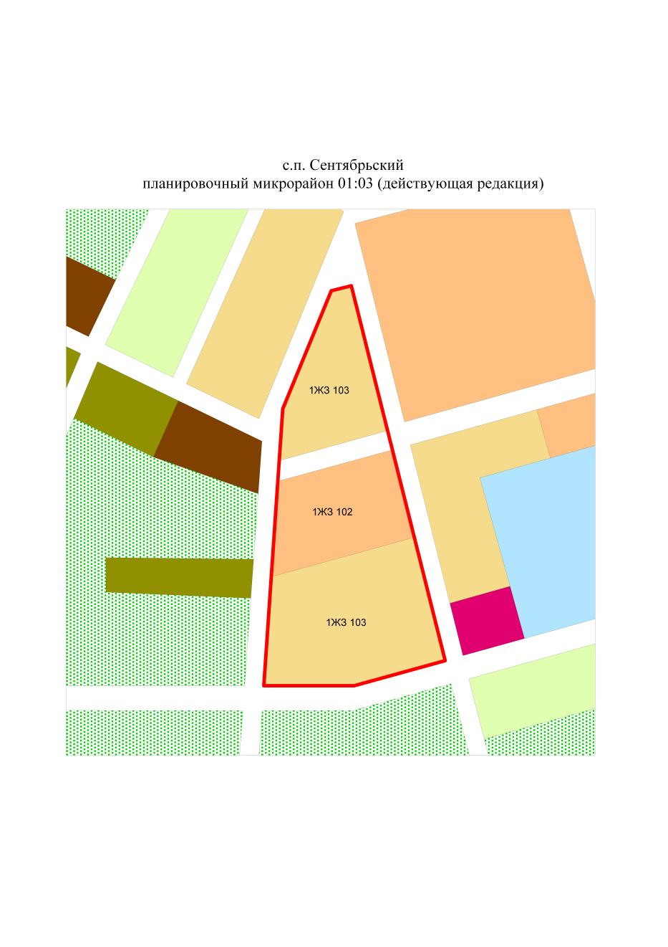

с.п.Сентябрьский

планировочный микрорайон 01:03 (предлагаемая редакция)

